Ajuntament de Capdepera
Illes Balears

Serveis Socials de l’Ajuntament de Capdepera

Memòria 2022

ÍNDEX

- Presentació...........................................................................................................pàg. 3-4
- Unitats de Treball Social (UTS).............................................................................pàg. 5
- Organigrama..........................................................................................................pàg. 5
- Pressupost.............................................................................................................pàg. 6
- Cartera de Serveis.................................................................................................pàg. 6-7
- Anàlisi de les dades més rellevants de 2022........................................................pàg. 7-25
  - Projecte Millora
  - Projecte Viu i Conviu
  - Projecte Capdepera Integra
  - Programa de Competències Familiars
  - Grup de maneig d’estrès per a dones
  - Ajudes d’aliments
  - Ajudes socials
  - Teleassistència
  - Servei d’Ajuda a Domicili i Servei d’Ajuda a Domicili de caràcter socioeducatiu
  - Menjar a domicili
  - Tramitació de la Renda Social Garantida
  - Alter
  - Usuraris atesos el 2022 per a informació, valoració, assessorament, intervenció i derivació
- Conclusió...................................................................................................................pàg.26

- PRESENTACIÓ

La Llei 4/2009, d’11 de juny, de Serveis Socials de les Illes Balears és la norma que reconeix la universalitat de l’accés als serveis socials, que respon a la realitat actual i que avança cap a l’estat de benestar. Entre altres aspectes, a l’article 27.2 preveu una cartera de serveis: “Les entitats locals poden establir les seves carteres de serveis, el contingut de les quals ha de ser complementari i addicional del contingut de les que aprovin el Govern de les Illes Balears i els Consells Insulars” i introdueix elements homogeneïtzadors a tots els territoris de la comunitat autònoma, amb la finalitat de garantir a la ciutadania unes prestacions mínimes i unes condicions bàsiques de qualitat de serveis. Aquesta llei reorganitza els serveis socials distingint entre zona bàsica de serveis socials i àrees de serveis socials, organitzades en centres de serveis socials que millorin l’atenció primària.

La Llei 4/2009 contribueix a potenciar el progrés del model d’estat social de benestar que consagra la Constitució espanyola i a aconseguir el compromís de tots els poders públics per promoure i dotar dels recursos necessaris per fer efectiu un sistema de serveis socials de qualitat, garant i plenament universal.

Segons l’article 13 de la Llei 4/2009, d’11 de juny, de Serveis Socials els serveis socials comunitaris bàsics “tenen un caràcter universal, obert i polivalent… es desenvolupen des de centres de serveis socials polivalents, mitjançant equips multidisciplinars”.

L’atenció social que es du a terme des dels serveis socials comunitaris bàsics té una doble vessant: preventiva, ja que persegueix impedir el desenvolupament dels factors de risc d’exclusió i incrementar-ne els factors de protecció; i d’inserció, ja que aborda les situacions de dificultat o risc d’exclusió social, procurant la seva solució o l’assoliment de nivells funcionals d’inserció.

L’ordenança reguladora de les ajudes econòmiques de l’Ajuntament de Capdepera recull les prestacions que s’ofereixen a la ciutadania així com els requisits i procediment per a la seva sol·licitud.

Les necessitats del municipi de Capdepera van lligades a la condició de ser municipi turístic. Aquest fet condiciona uns paràmetres econòmics, poblacionals, d’infraestructures, d’ocupació i formació; en definitiva, de benestar, que van lligats indiscutiblement a l’estacionalització turística del municipi. Aquest factor d’estacionalització turística és notable quant a les necessitats que demanden els ciutadans als Serveis Socials a nivell de prestacions no tècniques destinades a cobrir necessitats bàsiques durant els mesos d’hivern, en els quals l’oferta laboral es redueix. Augmenta doncs la precarietat a les famílies amb més dificultats i/o en risc d’exclusió social. D’altra banda, a nivell de malestar emocional han persistit les conseqüències de la COVID19, a més d’un augment molt significatiu de derivacions per part de l’IES Capdepera per qüestions de malestar emocional com l’aïllament, ansietat, depressió, pors, fòbia social, problemes de conducta, ús excessiu de les xarxes socials i dels videojocs, ciberassetjament, assetjament entre igual i conductes autolesives en un nombrós grup de joves entre primer i quart d’ESO.

La lluita contra els efectes de la COVID-19 va posar de relleu una intensa activitat dels poders públics per contenir i mitigar els efectes de la pandèmia que s’ha hagut de mantenir en el temps, ja que els efectes s’han perllongat. Les administracions públiques apostaren per posar en marxa polítiques de caràcter econòmic i social adreçades a pal·liar els efectes de la crisi sanitària, especialment en els col·lectius més vulnerables. En aquest sentit, l’Ajuntament de Capdepera va fer una gran inversió en benestar social, apostant per projectes innovadors, mantenint i estabilitzant el nombre de professionals per assegurar una atenció de qualitat als ciutadans i ciutadanes.

L’equip de professionals dels serveis socials de l’Ajuntament de Capdepera el 2022 ha estat el següent:

A continuació, presentam una anàlisi del servei:

- UTS

Els serveis socials de l’Ajuntament de Capdepera es distribueixen en dues UTS, que són el punt d’accés immediat per als ciutadans de tot el municipi. L’equip de professionals divideix l’atenció als ciutadans en funció del seu lloc de residència:

UTS de Capdepera:
- Format per una treballadora social, una educadora social i una auxiliar administratiu/iva per a l’atenció de les demandes de les persones residents als nuclis de Capdepera, Canyamel, Font de sa Cala i Cala Mesquida.

UTS de Cala Rajada:
- Format per dues treballadores socials, dues educadores socials i tres auxiliars administratives per atendre la població resident a Cala Rajada.

Professionals compartits a les dues UTS:
- Coordinadora.
- Quatre integradores socials.
- Dues psicòlogues.
- Tres treballadores familiars.

- ORGANIGRAMA 2022
BATLE

REGIDOR

CORDINADORA

UTS CAPDEPERA
UTS CALA RAJADA

2 Psico
4 I socials
SAD:
4 TF
Centre de Dia
2 ES
2 TS
1 TS
1 ES

3 Aux. Adm.
1 Aux. Adm.

- PRESSUPOST

El pressupost de l’àrea de Benestar Social per a l’any 2022 ha estat de 2.008,742,77€. Ha experimentat una lleugera abaixada de 2021 a 2022, tot i que es manté en un una xifra elevada.

- CARTERA DE SERVEIS

- Ajudes no tècniques: ajudes econòmiques.
- Tramitació i/o suport en el procés de sol·licitud de prestacions econòmiques d’altres administracions públiques.
- Servei d’ajuda a domicili (SAD).
- Teleassistència domiciliària.
- Sol·licitud de pensions no contributives.
- Sol·licitud d’ajudes per a majors de 65 anys i discapacitats.
- Sol·licitud d’IMSERSO (vacacions majors i termalisme).
- Suport en el tràmit de sol·licitud de la Dependència.
- Targeta d'aparcament per a persones amb mobilitat reduïda, reserves d’estacionament i targetes temporals per al municipi de Capdepera.
- Sol·licitud de tramitació de PNC.
- Sol·licitud del Reconeixement de Discapacitat.
- Sol·licitud del títol de Famílies Nombroses.
- Suport i sol·licituds en tràmits relacionats amb l’Institut Balear de l'Habitatge (IBAVI).
- Borsa de treball.
- Sol·licitud de targeta intermodal.
- Centre de dia.
- Taller de memòria per a persones majors.
- Taller d’estimulació cognitiva al centre de dia.
- Grup de maneig d’estrès dirigit a dones.
- SOIB Dona.
- Projecte ‘Suma’t’: beques inclusives en activitats de reforç escolar i ludicoesportives del municipi de Capdepera.
- Projecte ‘Millora’: pretén treballar amb les persones/famílies que tenen manca de recursos i/o habilitats socials i dificultats d’inserció laboral. L’objectiu principal és fomentar la seva autonomia i apoderar-los per fer front a les seves dificultats.
- Projecte ‘Viu i Conviu’: dirigit a persones d’entre 18 i 40 anys amb mancances a nivell de xarxa social. Realitzat en els mesos de juliol, agost i setembre 2022.
- Projecte ‘Capdepera Integra’: és un recurs específic i organitzat, guiat pels principis d’inclusió social, normalització i orientació individual a l’usuari dirigit a adolescents i adults amb diversitat funcional intel·lectual amb necessitat de suport limitat i limitat/extens, residents al municipi de Capdepera.
- Projecte de Competències Familiars, amb la col·laboració de la Universitat de les Illes Balears.
- Treball en benefici a la comunitat (TBC).
- Mercat setmanal: 10 places per a casos de necessitat màxima, justificats mitjançant un informe de Serveis Socials, per a que aquests puguin realitzar una activitat comercial i/o informativa.
- Projecte “Nadal solidari”.
- Altres actuacions puntuals impulsades des de l’àrea de Benestar Social, com els actes per al 25N, actes per al 8M, com la cursa de la Dona juntament amb el departament d’Esports, o la reivindicació dels drets de les persones LGTBIQ+, entre d’altres.
- Intervencions tècniques realitzades pels/per les professionals del departament.

- ANÀLISI DE LES DADES MÉS RELLEVANTS DEL 2022

  - El Projecte ‘Millora’

Des del 2014 s’ha duit a terme el Projecte ‘Millora’, que va començar com una experiència pilot i s’ha anat ampliant amb el pas del temps. El Projecte ‘Millora’ pretén treballar amb les persones/famílies que tenen manca de recursos i/o habilitats socials i dificultats d’inserció laboral. L’objectiu principal és fomentar la seva autonomia i apoderar-los per poder fer front a les seves dificultats. A més, pretén la capacitació d’aquestes persones per a que puguin optar a un treball normalitzat, evitant així l’assistencialisme i la seva cronificació vers els serveis socials.

Objectius generals
- Donar cobertura a les necessitats bàsiques de la població mitjançant un sistema de beques.
- Evitar l’assistencialisme com a metodologia de treball.
- Treballar amb una metodologia de capacitació i foment de l’autonomia de les persones.
- Millorar la imatge del municipi.
- Donar continuïtat al projecte en els propers anys.

Objectius específics
- Augmentar la capacitació laboral de les persones assistents.
- Fomentar l’autonomia de les persones assistents.
- Millorar la seva autoestima.
- Evitar la dependència cap als Serveis Socials.
- Minorar la cronificació de les persones usuàries.
- Capacitar les persones per tal d’administrar els seus diners propis.
- Seguir amb el procés de recerca de feina.

Els participants en el projecte realitzen diferents tasques de manteniment en diferents departaments de l’Ajuntament de Capdepera, com ara: serveis socials, castell, brigada, Centre Melis Cursach, neteja, medi ambient, turisme, esports, educació, biblioteques, etc. Aquestes tasques suposen 20 h setmanals i es combinen amb una sessió de formació setmanal. Cada grup té una durada de tres mesos.

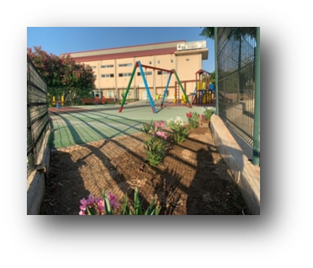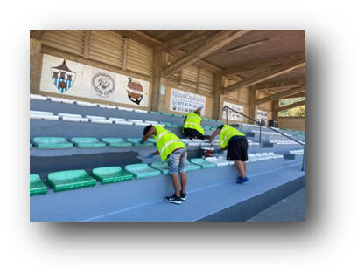
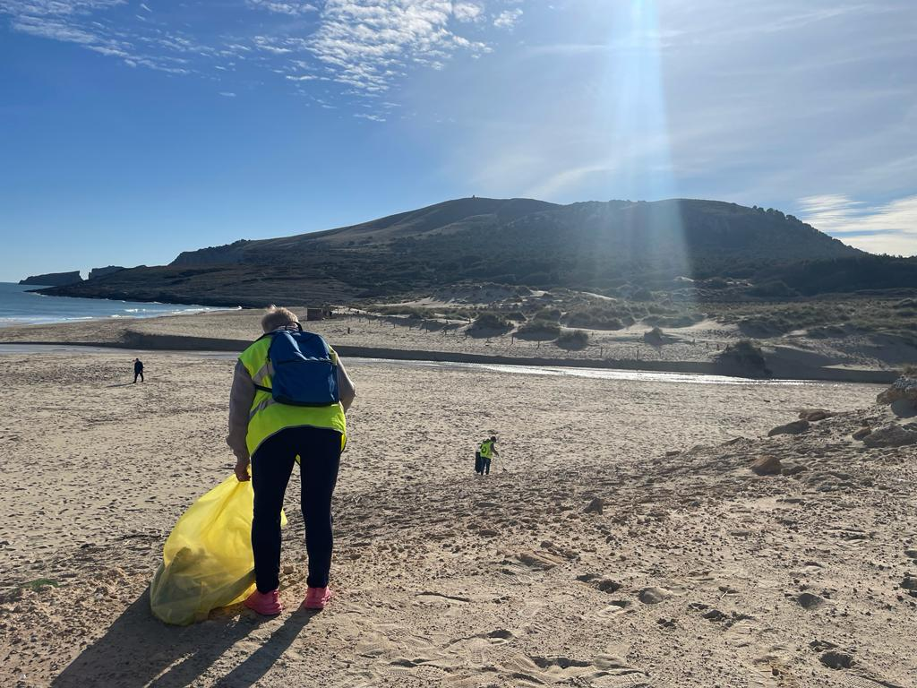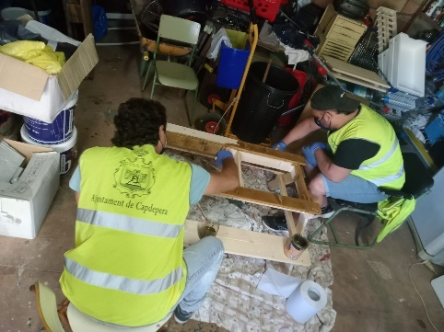

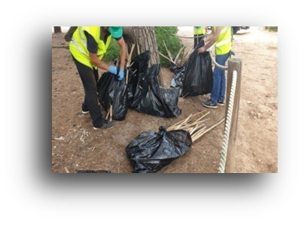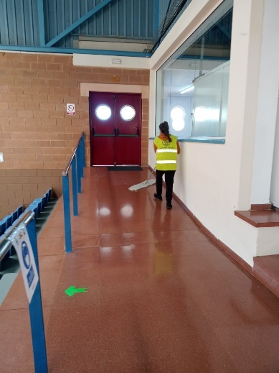

El contingut de la formació és divers i integral. Té com a objectiu el suport a la persona en diferents àrees de la vida quotidiana (gestió econòmica, hàbits saludables, habilitats socials, orientació laboral, gestió emocional, estereotips de gènere, resolució de conflictes i presa de decisions, etc.) La formació ha estat impartida per l’integrador/a social responsable del grup i també hi han col·laborat altres entitats i agents socials.

Per a la seva assistència els participants han rebut una beca mensual de 600€, que ha variat en funció dels dies d’assistència.

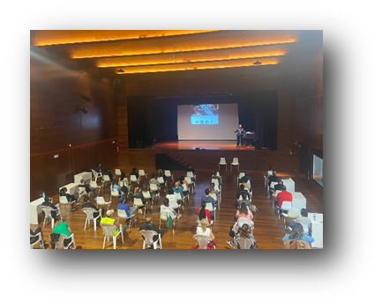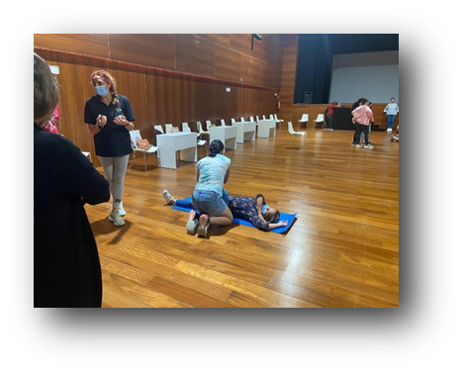
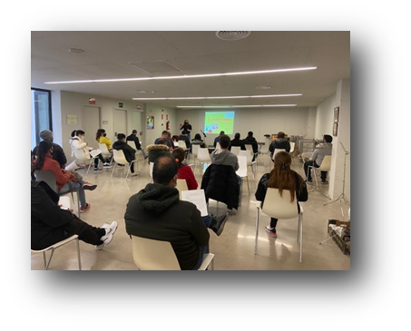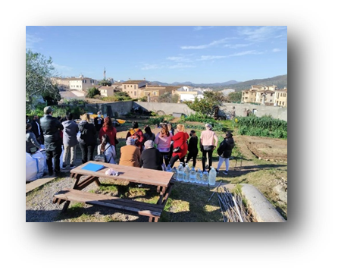

S’han dut a terme reunions de coordinació amb els/les regidors/es dels diferents departaments. El projecte és dirigit per la coordinadora de Serveis Socials i en fan el seguiment, la intervenció directa i la formació els/les integradors/es socials.

El Projecte ‘Millora’, que va ser l’estratègia principal per fer front a la forta crisi socioeconòmica provocada per la pandèmia, ha continuat com a aposta d’intervenció grupal i comunitària, tot i que amb menor nombre de participants donada la reactivació del mercat laboral en la temporada turística 2022. Així, encara que durant els primers mesos de l’any el nombre de persones i famílies que necessitaven suport en la cobertura de necessitats bàsiques era més elevada, es va anar reduint progressivament.

En els mesos de gener, febrer i març varen participar al Projecte ‘Millora’ un total de 116 persones; en els mesos de maig, juny i juliol hi varen participar 38 persones; i en els mesos de setembre, octubre i novembre el nombre de participants va ser de 32, amb un total de 186 persones durant tot l’any 2022. Tal com s’observa al gràfic, s’experimenta una davallada notable entre l’any 2021 i l’any 2022, en què es va tornar a dades més semblants a les anteriors a la pandèmia.

      - Nombre de participants totals 2021 i 2022

      - Nombre de participants 2021 i 2022 per grups

En els mesos de gener, febrer i març varen participar al Projecte ‘Millora’ un total de 111 persones; en els mesos de maig, juny i juliol hi varen participar 37 persones; i en els mesos de setembre, octubre i novembre el nombre de participants va ser de 30, amb un total de 178 persones durant tot l’any 2022.

El perfil dels participants durant els tres primers mesos de l’any va ser molt semblant als anteriors, persones que es trobaven en situació de necessitat a causa de la manca de feina generada per la pandèmia; en canvi, al segon i al tercer grups, durant els períodes maig-juliol i setembre-novembre, les persones en situació regular es van anar insertant laboralment i el perfil de participants es va caracteritzar per persones nouvingudes que no podien accedir al mercat laboral i persones amb dificultats d’inserció sociolaboral.

Als gràfics següents es poden observar els motius de baixes del Projecte ‘Millora’ i es fa evident que durant els mesos gener-abril i maig-juliol la majoria de baixes foren per motius d’inserció laboral, amb un total de 24; i en canvi en els mesos setembre-novembre no es produeix cap baixa per motius laborals.

Altres motius de baixa del Projecte ‘Millora’ són: per incompliment de la normativa, amb un total de 6 persones en tot l’any 2022, 3 persones per canvi de la situació econòmica familiar i 22 persones per altres motius.

- PRESSUPOST
Amb la reactivació del mercat laboral i la consegüent baixada de participants al Projecte ‘Millora’, el pressupost que s’hi va destinar s’ha vist reduït i adaptat a la demanda.

  - El Projecte ‘Viu i Conviu’

Entenem per exclusió social la situació de separació o privació en què es troben determinats grups o individus respecte de les possibilitats laborals, econòmiques, polítiques i socials a les quals tenen accés la major part dels ciutadans.

Les xarxes socials són la forma bàsica d'interacció de l'individu i les relacions socials són un factor fonamental d'integració. Entre les relacions primàries o més estretes es produeix una relació solidària que protegeix les persones de les situacions adverses. La pèrdua o inexistència de relacions socials disminueix les opcions de participació de l'individu, alhora que el deixen en una situació indefensa davant de condicions de vulnerabilitat; aquesta situació és el que s’anomena exclusió social-relacional.

Factors d’exclusió social:
● Baixa qualificació
● Fracàs escolar
● Addiccions
● Presó
● Malalties
● Violència
● Abusos
● Desarrelament
● Manca de recursos
● Situació laboral precària
● Prostitució
● Racisme
● Entorn desfavorable
● Absència de xarxes
● Dificultats derivades de la regularització de la residència
● Sense llar / llar precària
● Rendes mínimes, subsidis o precarietat econòmica

Aquest projecte neix arran de la detecció de mancances a nivell relacional o de relació amb la comunitat d’algunes persones residents al municipi de Capdepera. El perfil d’aquestes persones es caracteritza per ser persones nouvingudes, persones amb manca d’habilitats socials o persones que han patit alguna malaltia física i/o mental, condició que fa que presentin dificultats per relacionar-se amb altres persones, per integrar-se dins la comunitat i per dur a terme activitats d’oci que els ajudin a millorar la seva xarxa relacional.

Per tant, l’objectiu principal d’aquest projecte és fomentar i afavorir les relacions entre els usuaris/usuàries amb la finalitat que tinguin un temps d'oci per poder ampliar la seva xarxa relacional i evitar el seu aïllament.

Les necessitats que s’han detectat en l’àmbit participatiu i relacional són les següents:
● Necessitat de conèixer les activitats i recursos d’oci que hi ha al municipi de Capdepera.
● Necessitat d’una xarxa familiar i social.
● Necessitat de motivació.
● Necessitat de millorar la seva autoestima.
● Necessitat d’orientació i suport.
● Necessitat d’integració.

Va dirigit a persones d’entre 18 i 40 anys en situació de vulnerabilitat i/o risc d’exclusió social a conseqüència de la manca de xarxa social. El nombre màxim de participants és de 25 persones.

L’objectiu general d’aquest projecte és:
- Motivar els i les participants del projecte a dedicar temps a l’oci per fomentar la seva xarxa relacional, a través de la utilització dels recursos i activitats d’oci del municipi i, de manera transversal, treballar les habilitats socials i personals.

Els objectius específics són els següents:
1. Dur a terme activitats d’oci utilitzant els recursos i activitats del municipi.
2. Treballar l’autoestima i l’autoconcepte.
3. Conscienciar els participants de la importància de tenir temps d’oci de qualitat i una bona xarxa relacional.
4. Fomentar les relacions i interaccions entre els /les participants.

En la implementació del projecte s’utilitza una metodologia participativa, grupal i d’interacció amb la comunitat que afavoreixi l’apoderament de les persones participants i els faciliti la utilització dels recursos d’oci que ofereix el municipi, creant vincles que enforteixin la seva xarxa social.

Les activitats s’han dividit en tres blocs temàtics i cada bloc en quatre o cinc sessions d’1,5 h de duració:
- Vincle: faciliten el coneixement entre els participants i la creació de vincles entre ells i elles.
- Comunitat: permeten conèixer llocs del municipi on es poden fer activitats d’oci i la interacció amb la comunitat.
- Recursos: orienten els participants envers els recursos d’oci que ofereix el municipi i conviden a la reflexió sobre quin tipus d’oci voldrien tenir.

El projecte ‘Viu i Conviu’ ha tingut una duració de 3 mesos: juliol, agost i setembre. Les activitats s’han realitzat els dijous de les 16.00 a les 17.30, excepte algunes activitats del mes d’agost en horari de dematí.

Per a formar el grup de persones participants es va contactar amb les persones usuàries dels serveis socials comunitaris bàsics de l’Ajuntament de Capdepera que reuneixen alguna o algunes de les característiques del perfil destinatari.

El nombre de participants d’aquest projecte ha estat:

- Persones contactades: 25 persones (6 homes i 19 dones).
- Persones que han participat en una o més activitats: 12 persones (5 homes i 7 dones).

S’ha utilitzat una metodologia dinàmica i participativa, en la qual les persones destinatàries del projecte han realitzat les activitats prèviament planificades però sempre obertes a modificacions si els participants ho han proposat. La planificació de les 12 activitats la varen realitzar les integradores socials. Es va realitzar un qüestionari a la sessió 5 per a proposar noves activitats segons les preferències i interessos dels participants. Per a totes les activitats s’han tingut en compte els recursos que ofereix el municipi per a poder donar-los a conèixer als participants.

En general, hi ha hagut una manca de participació que no s’ha pogut resoldre amb la modificació de les activitats.

Els blocs temàtics i activitats que s’han realitzat han estat:

- Activitats per fomentar el coneixement i vincle entre les persones participants:

• Presentació a través d’una dinàmica en què cadascú es representa de forma significativa
• Dinàmica en què cadascú representa la seva història de vida

- Activitats comunitàries d’interacció social:

• Visita al Centre Melis Cursach
• Passeig per les festes del Carme

- Activitats per conèixer els recursos d’oci municipal:

• Sessió d’aquagym a la piscina municipal
• Presentació de l’agenda d’activitats per a adults 2022-2023

De les 8 activitats realitzades, al gràfic següent podem observar que la participació va ser:

- Per sota del 50% a tres activitats.
- Del 50 al 70% a altres tres activitats
- Del 70 al 85% a dues activitats

La major part de les activitats ha tingut una assistència per sota del 70%, i en cap de les activitats s’ha assolit una assistència superior al 85%. Així, es pot considerar una assistència suficient o bona en alguns casos, però s’ha de tenir en compte que 4 activitats varen ser anul·lades per falta de participants suficients per a poder realitzar-les amb èxit.

Les activitats amb una puntuació més positiva han estat les relacionades amb els recursos de la comunitat i amb els recursos d’oci.

Tenint en compte els motius exposats pels participants per no assistir a les activitats, que sobretot eren referents a no poder compatibilitzar amb feines irregulars i esporàdiques que els sorgien durant l’estiu, es conclou que ha estat un inconvenient la temporalitat en què s’ha realitzat el projecte i, per tant, en properes edicions cal tenir-ho present.

  - El Projecte ‘Capdepera Integra’

És un projecte d’activitats d’oci adaptat, un recurs específic i organitzat, guiat pels principis d’inclusió social, normalització i orientació individual a l’usuari, el qual va dirigit a adolescents i adults amb diversitat funcional intel·lectual amb necessitat de suport limitat i limitat/extens, residents al municipi de Capdepera.

Es prestaran els suports necessaris perquè les persones usuàries del servei puguin dur a terme activitats d’oci i temps lliure que fomentin la seva inclusió social.

El projecte ‘Capdepera Integra’ va sorgir del departament de benestar social de l’Ajuntament de Capdepera el 2015. Fins a l’any 2017 va ser gestionat pel departament i es va comptar amb la col·laboració d’una sèrie de voluntaris. L’any 2017 els voluntaris decidiren formalitzar una associació que anomenaren “Som Aquí Gabellins”. Des de llavors es va donar per finalitzat el projecte, que va ser continuat de forma no professional per aquesta associació de voluntaris.

L’any 2022 l’associació “Som Aquí Gabellins” es dissol i l’Ajuntament de Capdepera torna a posar en marxa el projecte ‘Capdepera Integra’, implementat per professionals, concretament per quatre integradores socials i dirigit per la coordinadora de serveis socials. D’aquesta forma, el projecte és gestionat directament per l’àrea de benestar social de l’Ajuntament de Capdepera, amb l’objecte de donar una resposta al col·lectiu quant al seu temps d’oci.

La satisfacció personal i la qualitat de vida és molt important per a qualsevol persona, i, per tant, també per a les persones amb diversitat funcional intel·lectual, i el lleure hi té un paper fonamental.

Per a la majoria de famílies de persones amb diversitat funcional intel·lectual resulta difícil disposar del temps necessari per donar-los el suport que necessiten per a tenir un oci regular.
Aquest projecte pretén apropar les persones amb diversitat funcional intel·lectual del municipi de Capdepera a les diferents activitats d’oci, recursos i festes; en definitiva, a la vida de la comunitat. Amb aquesta interacció es pretén l’establiment de noves relacions interpersonals dels participants del projecte amb altres ciutadans del municipi, promovent la creació de xarxa social i la plena inclusió d’aquestes persones dins la comunitat.

Els objectius generals són:

- Fomentar el desenvolupament d’activitats de lleure adaptades a les necessitats de suport dels i de les participants.

- Afavorir la inclusió dels i de les participants dins l’entorn de la comunitat.

Els objectius específics són:

- Crear espais d’oci ajustats a les necessitats de suport, als interessos i expectatives dels i les participants.
- Participar dels serveis que ofereix la comunitat i/o adquirir les habilitats relacionades amb l’ús adequat dels seus recursos.
- Potenciar i facilitar les relacions interpersonals.

Aquest projecte va dirigit a persones amb diversitat funcional intel·lectual reconeguda mitjançant certificat de reconeixement del grau o informe que acrediti que compleixen els requisits per a participar-hi i necessitat de suport limitat i limitat/extens, amb edats compreses entre els 16 i 65 anys. De manera habitual les sessions es duen a terme tots els dijous de 18.00h a 20.00h, encara que si és necessari aquest dia pot ser modificat per tal d’assistir a altres actes que s’organitzin al municipi. El mes d’agost les activitats es podran fer tant al matí com l’horabaixa, així com modificar la seva durada, depenent de l’organització de les activitats.

El projecte es du a terme de gener a novembre, ambdós inclosos. El mes de desembre es dedica a l’avaluació final i a la planificació del projecte de l’any següent.

Per tal d’aconseguir els objectius proposats s’utilitza una metodologia dinàmica i participativa en la qual la tipologia d’activitats, tot i que és planificada prèviament, és flexible i està oberta a modificacions.

A l’hora de planificar les activitats es tenen en compte les preferències, gustos i interessos que les persones participants hagin manifestat verbalment o bé mitjançant el qüestionari de satisfacció trimestral. Aquesta eina permet planificar activitats que siguin del seu grat i de les quals es puguin beneficiar d’una manera més profitosa.

Un dels reptes més importants d’aquest projecte és millorar la inclusió dels participants en el seu municipi. Per aquest motiu, sempre que sigui possible, s’aprofiten els recursos d’oci de Capdepera i les activitats i festes populars que es vagin organitzant mensualment.
A grans trets, les activitats estaran relacionades amb els següents blocs temàtics:

- Activitats per fomentar la salut.
- Activitats comunitàries d'interacció social.
- Activitats creatives, lúdiques i d'expressió individual.

Al 2022 el projecte ha comptat amb la participació de 4 homes i 10 dones, 14 participants en total.

Segons els resultats recollits de l’avaluació del projecte, s’extreuen els següents resultats:

- Participació en les activitats:
Al gràfic següent observem que de 29 activitats:
9 es troben per sota del 50% d’assistència
6 entre un 50 i un 70% d’assistència
11 entre un 70 i un 100% d’assistència

Per tant, la major part de les activitats han tingut una assistència bona o molt bona i sempre que algú no hi ha assistit ha estat per un motiu justificat.

- Grau d’adaptació de les activitats programades a les necessitats dels participants.

Al gràfic podem veure que segons l’anàlisi realitzada després de cada activitat per part de les professionals, la major part de les activitats, entre un 90 i un 100%, han estat prou adaptades a les necessitats dels i de les participants.

- Adequada adaptació de les activitats programades als interessos dels participants.

De les 10 persones usuàries que varen respondre al qüestionari de satisfacció 8 estaven molt satisfetes amb les activitats, 2 poc satisfetes i cap persona va marcar l’opció de gens satisfeta.

En canvi, als familiars se’ls va demanar si el seu familiar mostrava satisfacció envers les activitats dutes a terme i els 5 familiars que varen respondre el qüestionari van respondre que sí.

- Millora de les relacions interpersonals.

Tant el registre d’observació realitzat després de les activitats com el qüestionari de satisfacció emplenat pels usuaris evidencien que les relacions intragrupals són molt positives i ningú sent que quedi fora del grup.

En canvi, quan parlem de les relacions que es donen amb persones de fora del grup, durant la realització de sortides a la comunitat, el percentatge d’usuaris que es relaciona és molt menor.
Un aspecte que ens crida l’atenció és que malgrat els usuaris es relacionin poc amb persones de fora del grup, al qüestionari responen que se senten integrats dins el municipi.

Al següent gràfic es veu la diferència entre la relació que tenen entre ells i les relacions que es donen fora del grup.

Per tant, la consecució d’aquest objectiu ha estat molt bona en el cas de la millora de les relacions intragrupals però no ha estat suficient si parlem de la millora de les relacions comunitàries. Això fa necessari plantejar-se que s’ha de continuar treballant per aconseguir aquest objectiu i s’ha de tenir present a l’hora de planificar les activitats per a l’any 2023.

  - Programa de Competències Familiars

És un programa de la UIB que va ser implementat pel departament de Benestar Social (Educadores Socials i Integradores Socials). Les professionals reberen una formació específica per part de la Universitat de les Illes Balears per poder ser formadores del programa. Va dirigit a famílies del municipi amb fills i filles d’entre 12 i 16 anys i orientat a la prevenció del consum de drogues i d'altres problemes de conducta en menors.

Participaren al programa 9 famílies, inclosos ambdós progenitors i els fills i les filles adolescents. Consta de 2 sessions d’entrevista motivacional (individual i grupal) i 14 sessions de 2 h, a les quals hi ha una primera part en la qual es divideixen els progenitors per una banda i els/les adolescents per altra; i una segona part conjunta, on es fa la intervenció familiar.

El Programa ha estat valorat molt positivament per les famílies i també per les formadores i el personal col·laborador de la UIB. El nivell de motivació tant dels pares/mares com dels fills i filles va afavorir la vinculació entre els membres i va reforçar el sentiment de grup, el que va ser favorable per mantenir un nivell d’assistència òptim per dur a terme totes les sessions. D’altra banda, les famílies mostraren satisfacció quant als recursos i eines apresos durant el programa.

  - Grup de Maneig d’estrès per dones

Des dels Serveis Socials Comunitaris Bàsics s’ha anat posant de manifest que un percentatge elevat de dones ateses refereix problemes d’estrès i ansietat. Per aquest motiu, al finals de 2021 es va considerar adient posar en marxa un taller grupal de Maneig d’Estrès, dirigit no només a les usuàries de serveis socials sinó també a la resta de dones del municipi de Capdepera. Per una banda, això permet arribar a un sector de dones que, per les seves circumstàncies personals, no acudeixen als serveis socials. I, per l’altra, que les dones ja usuàries puguin compartir espai i experiències amb diferents perfils de dones, i puguin beneficiar-se’n mútuament.

Sense intenció de substituir cap intervenció específica i/o el tractament clínic de problemes de salut física i/o mental que algunes d’aquestes dones puguin presentar, els Serveis Socials Comunitaris Bàsics poden atendre i facilitar eines i recursos per tal de contribuir al seu benestar personal, emocional i social.

Els objectius generals del Taller de Maneig d’Estrès són:
• Conèixer els factors que intervenen en els processos d’estrès.
• Aprendre estratègies per a fer front a l’estrès.
• Prevenir l’aparició d’altres problemes associats a l’estrès.
S’estructura en 9 sessions, de freqüència setmanal i d’una hora i mitja de durada. El contingut de les sessions és el següent:
1. Concepte d’estrès
2. Regulació emocional
3. Autoestima
4. Mindfulness
5. Comunicació i assertivitat
6. Modificació de pensaments
7. Solució de problemes
8. Relaxació
9. Revisió de les sessions i avaluació del taller. Cloenda.

El 2022 es dugué a terme entre el 3 de febrer i el 31 de març i hi varen participar 15 dones.

6.6 Ajudes d’aliments

Tal com s’exposa al punt anterior, la demanda de cobertura de necessitats bàsiques es veu reduït el 2022 en comparació al 2021, conseqüència de la reactivació econòmica. D’aquesta forma, el nombre d’ajudes d’aliments bàsics tramitades passa a ser gairebé la meitat respecte de l’any anterior.

  - Ajudes socials

  - Teleassistència

El servei de teleassistència domiciliària és un servei de caràcter social que, a través de la línia telefònica, i fent ús de la tecnologia adequada, ofereix de manera permanent a la persona usuària una resposta immediata davant determinades eventualitats, bé directament o bé mobilitzant altres recursos, humans o materials, propis de la persona usuària o dels existents a la comunitat, amb la finalitat d’afavorir la permanència de la persona usuària en el seu entorn quotidià. La finalitat és procurar la seva seguretat i confiança en moments de crisis personals, socials o sanitàries, i promoure el contacte amb el seu entorn sociofamiliar.

El total de persones que han disposat d’aquest servei l’any 2022 és de 107, de les quals 80 dones i 27 homes.

  - Servei d’Ajuda a Domicili i el Servei d’Ajuda a Domicili de caràcter socioeducatiu

El Servei d’Ajuda a Domicili es presta en el domicili de persones amb manca d’autonomia personal, amb dificultats de desenvolupament o amb problemes familiars especials. Aquests aspectes els impedeixen dur a terme autònomament les tasques habituals de la vida quotidiana, per la qual cosa es proporcionen, mitjançant personal qualificat i supervisat, un conjunt d’actuacions preventives, assistencials, educatives, rehabilitadores, de suport psicosocial, domèstiques, d’oferiment de menjar a domicili i d’atenció a aquestes persones i al seu entorn familiar, per tal que mantinguin l’autonomia personal, la qualitat de vida i la relació amb l’entorn pròxim. El SAD no supleix la responsabilitat de la família, tan sols realitzarà les tasques establertes al programa d’intervenció individual que es presentarà al beneficiari i que serà revisat periòdicament pels professionals.

Aquest servei és prestat per tres treballadores familiars. Els i les professionals com el treballador/a social, educador/a social i psicòleg/a són les responsables de l’elaboració del pla d’intervenció consensuat amb la persona o família. El servei de SAD depèn de coordinació.

El Servei d’Ajuda a Domicili de caràcter socioeducatiu es tracta d’un servei manco conegut, que s’adapta a les característiques d’un col·lectiu d’infants i joves i les seves famílies, en ocasions desestructurades o en situació de desprotecció, així com de persones especialment vulnerables, dins el seu propi entorn.

Presenten situacions problemàtiques múltiples que requereixen conèixer i analitzar la seva realitat i el seu entorn, acompanyar-los, centrant la intervenció en les necessitats de la persona/família. El SAD socioeducatiu anirà lligat a un pla de feina entre la persona/família i el/la treballador/a social, educador/a social i/o psicòleg/oga.

A l’Ajuntament de Capdepera les professionals responsables de prestar el servei són les integradores socials. Actuen com a figures de referència que donen suport per atendre necessitats com abordar la gestió de límits, l’organització de la llar, l’adquisició de compromisos, hàbits, rutines, l’apropament a la comunitat, reconduir problemàtiques, entre moltes altres.

El total d’usuaris/es del servei de SAD al 2022 ha estat de 47: 29 dones i 18 homes. Del total, 9 persones han estat usuàries del SAD socioeducatiu.

  - Menjar a domicili

El repartiment de menjar a domicili és un servei dirigit a persones majors amb limitacions de les seves capacitats o mobilitat que desitgen continuar a casa seva. S’ofereix el repartiment de menjar al migdia, de dilluns a diumenge, inclosos els dies festius. En total 28 persones han rebut aquest servei durant l’any 2022: 14 homes i 14 dones.

  - Tramitació de Renda Social Garantida

La Renda Social Garantida de les Illes Balears és una prestació econòmica periòdica dirigida a cobrir les situacions de vulnerabilitat social derivada de la manca de recursos econòmics de les persones, famílies o altres nuclis de convivència.

El total de sol·licituds tramitades pels Serveis Socials de l’Ajuntament de Capdepera al 2022 de la Renda Social Garantida, tant en la modalitat ordinària com en l’extraordinària és de: 24 sol·licituds.

  - Alter

“Alter” és un programa d’integració social i educativa per a joves que duu a terme la Direcció General de Família, Benestar Social i Atenció a Persones en Situació Especial, juntament amb la col·laboració de diversos ajuntaments de les Illes Balears i la Conselleria d’Educació, Cultura i Universitats.

Es tracta d’una mesura extraordinària per a les persones usuàries que demanden una formació adaptada a les seves circumstàncies, que no s’adapten al sistema educatiu ordinari i que alterna una escolaritat compartida, amb activitats eminentment pràctiques (aprenent de mecànica, de cuina, de perruqueria, de manteniment...). Així, s’ofereix una acció formativa molt més dinàmica, pràctica i funcional mitjançant la qual les persones usuàries també reben nocions sobre habilitats socials, autoestima, normes de convivència, orientació al món laboral, etc.

D’aquesta manera s’intenta motivar l'alumnat a la formació i, a la vegada, evitar el desenvolupament i la cronificació de conductes no desitjades en els i en les joves, així com l’abandonament prematur de l’ensenyança reglada.

El programa “Alter” és una alternativa de pràctiques formatives adreçada a joves de 14 a 16 anys, matriculats i matriculades als diferents centres educatius i en règim d’escolaritat compartida, que presenten greus dificultats d’adaptació a l’entorn escolar, com ara absentisme, conflictivitat, etc.

El principal problema d’aquestes persones és el risc d’exclusió social i escolar, així com també la problemàtica familiar i del grup d’iguals, per als quals tant les mesures ordinàries com extraordinàries aplicades als centres d’ensenyament secundari no han obtingut els resultats esperats.

La finalitat del programa és aconseguir el retorn a l’activitat acadèmica o bé la inserció formativa o laboral. A més a més, té els següents objectius:

- Combatre i amortir l’abandonament d’una formació necessària a l’adolescència.

- Crear processos d’aprenentatge formatius més atractius i propers als interessos dels i de les joves.
- Dotar els joves i les joves d’unes competències curriculars i d’uns aprenentatges socials que evitin processos d'aïllament.

- Prevenir la delinqüència juvenil.

Es pot sol·licitar la inscripció al programa a través de les àrees de Serveis Socials dels diferents ajuntaments que tinguin signat conveni de col·laboració amb la Direcció General de Família, Benestar Social i Atenció a Persones en Situació Especial del Govern de les Illes Balears. Caldrà, a més, que hi hagi un centre educatiu de referència on aquestes persones hauran d’estar matriculades.

Una educadora social dels Serveis Socials de l’Ajuntament de Capdepera és la responsable del seguiment del desenvolupament de les tasques pràctiques així com d’impartir una sessió setmanal als i a les alumnes.

L’any 2022 el programa Alter a Capdepera han participat a ALTER 7 alumnes.

  - Usuaris atesos el 2022 per a informació, valoració, assessorament, intervenció i derivació

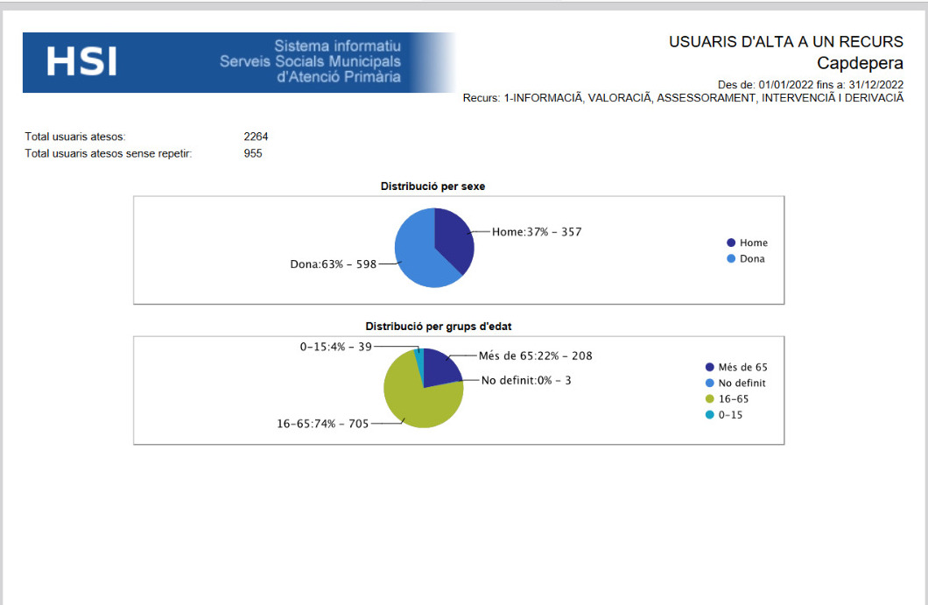

- Conclusió

Tal com reflecteixen les dades, la remissió de la pandèmia i la reactivació de l’economia han reduït el nombre d’intervencions i de persones/famílies ateses pels serveis socials comunitaris bàsics en qüestió d’ajudes socials i cobertura de necessitats bàsiques. D’altra banda, han augmentat els casos d’atenció psicosocial en casos d’infants i joves, així com els casos d’intervenció socioeducativa.

La tornada a la normalitat ha permès reprendre la intervenció grupal i comunitària, amb projectes nous, invertint recursos en la prevenció i l’atenció de població diana mitjançant el grup. El treball en grup permet que els seus membres estableixin una relació entre sí i una identitat que funciona com a context i mitjà d’ajuda. G.Konopka va definir el treball social de grup al 1993 com “un mètode de treball social que ajuda a l’individu a millorar el seu funcionament social a través d’experiències constructives de grup, i a enfrontar-se als seus problemes personals, de grup i de comunitat”. Partint d’aquesta visió, els Serveis Socials de l’Ajuntament de Capdepera aposten per dirigir la intervenció, en la mesura de les possibilitats, cap a una intervenció grupal i comunitària.

Treballam per reduir el risc i desenvolupar projectes de caire preventiu a nivell primari, intentant evitar l’aparició de problemes o de situacions que poden causar un risc. A nivell secundari, treballant per evitar la consolidació de les problemàtiques en individus que ja la presenten. I a nivell terciari, intervenint en situacions i contextos problemàtics ja establerts, pal·liant-ne les conseqüències.

La prevenció i la inserció social són objectius fonamentals de les polítiques socials públiques i del model organitzatiu dels serveis socials de l’Ajuntament de Capdepera. La inclusió social és entesa com un procés que assegura a la ciutadania les oportunitats i els recursos necessaris per participar plenament de la vida laboral, econòmica, social i cultural i gaudir d’un nivell de vida i benestar social que es consideri normal en el context i en la societat on viuen. La millora de les situacions de vulnerabilitat social i risc d’exclusió requereixen, més enllà de l’atenció a necessitats concretes, un plantejament global i sistèmic que consideri la multifactorialitat que caracteritza aquestes situacions.

La intervenció professional ha d’estar guiada per la convicció que existeixen potencialitats de creixement, de canvi i de millora en tota persona, família i context social. Aquesta aposta per les persones ha d’acompanyar tota acció social, independentment del grau de vulnerabilitat i context.

